

Ervaar Europese, innovatieve, niet-mobiele 5G draadloze technologie
Afsluitende workshop van het MERCI-consortium toont DECT NR+ demonstraties op het Sennheiser-hoofdkantoor in Wedemark

Wedemark, 4 maart 2025 – Het Frans-Duitse innovatieproject ‘MERCI’ nodigt alle geïnteresseerde personen, stakeholders en media uit voor zijn afsluitende workshop, die doorgaat op het Sennheiser-hoofdkantoor in Wedemark, Duitsland, op 14 maart van 9.00 tot 15.30 uur. Het MERCI-consortium stelt er de resultaten voor van een 30 maanden lange onderzoekssamenwerking tussen de media- en eventsector, industriepartners en universiteiten. De openbare workshop brengt de technische stand van zaken in kaart van private 5G-netwerken voor de industrie, en toont verschillende demonstraties die het enorme potentieel van DECT NR+ technologie duidelijk maken.

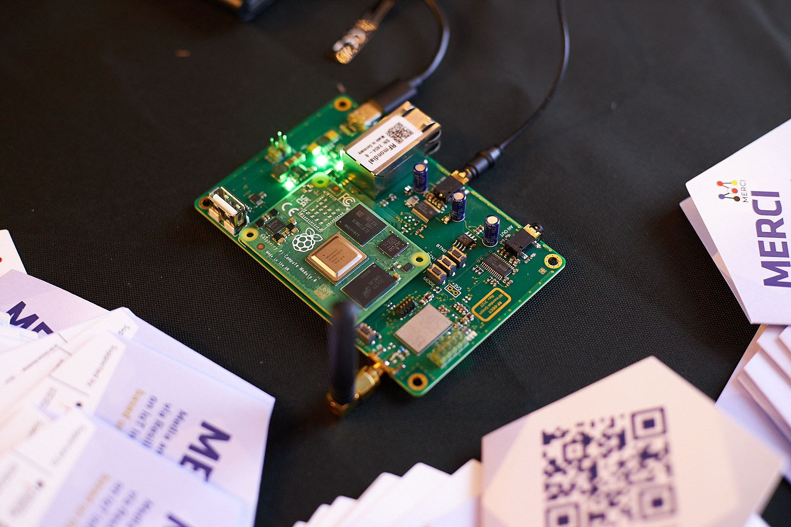 | De DECT NR+ evaluatieprintplaat  (Deze foto werd onlangs genomen op de 5G Conference in Brussel, foto: Julia Jung)

“We zijn blij dat we de afsluitende MERCI-workshop kunnen organiseren op het Sennheiser-hoofdkantoor in Wedemark”, zegt Dr. Andreas Wilzeck, Head of Spectrum Policies & Standards bij Sennheiser en Consortium Lead van MERCI. “In naam van MERCI wil ik alle geïnteresseerden uitnodigen om deze draadloze technologie van de toekomst vandaag al te komen ontdekken.”

De demonstraties in kwestie omvatten de DECT NR+ printplaat, gebaseerd op de chipset van de aangesloten partner Nordic Semiconductor; een transmissie van een audio-interview via DECT NR+; MPEG-H objectaudio via DECT NR+, inclusief verwerking en verspreiding; een SDR-implementatie (software defined radio) van DECT NR+; en een industrieel besturingsprotocol voor Automated Guided Vehicles (AGV) over DECT NR+.

De dag wordt afgesloten met een live optreden van de Amerikaanse band Sonic Crusaders waar iedereen naar uitkijkt. De Sonic Crusaders zijn een groep ervaren performers uit de VS, met als nobele missie liefde, vrede, hoop en plezier te verspreiden via de magie van muziek. Hun live optredens bruisen van de energie en het plezier spat ervan af. Hun repertoire omvat klassieke rockhits en eigen songs, waaronder hun nieuwste release: Hindsight.

De Sonic Crusaders komen naar Wedemark en spelen live op de afsluitende MERCI-workshop op 14 maart

Meer weten over DECT NR+ en de technologie in actie ervaren? Registreer je hier om je gratis ticket te reserveren: https://www.merci-5g.eu/merci-final-workshop/

Het MERCI-project
MERCI staat voor Media and Event production via Resilient Communication on IoT Infrastructure. Het project werd gezamenlijk gefinancierd door het Duitse Federale Ministerie voor Economische Zaken en Klimaatactie, het Franse Ministère de l’Economie et des Finances et de la Relance (MEFR) en bpi France, en heeft als doel om innovatieve oplossingen te ontwikkelen voor private 5G-netwerken, gebaseerd op of aangevuld met DECT-2020 NR. Dit gebeurt via een samenwerking tussen de media- en eventsector die content produceert en verspreidt, en de industriële IoT-sector. Beide hebben gelijkaardige behoeften en belangen, en kunnen naast elkaar bestaan of zelfs samen worden gebruikt.
De partners van het MERCI-consortium zijn Ateme, Leibniz Universität Hannover, Ostfalia, RF Mondial, R3 Solutions, Sennheiser, Vitec en Wirepas. Tot de aangesloten partners behoren ook Bayerischer Rundfunk, Bundesnetzagentur, dect forum, Götting en Nordic Semiconductor.
https://franco-german-5g-ecosystem.eu/merci/
https://www.merci-5g.eu/

DECT NR+
DECT-2020 NR wordt internationaal erkend door de ITU-R als IMT-2020 (5G) standaard voor URLLC en mMTC, en maakt tegelijk ook betrouwbare breedbandcommunicatie mogelijk. Als open ETSI-standaard die de 5G/6G-visie in praktijk brengt, kan DECT-2020 NR een van de belangrijkste motoren zijn achter innovaties voor meer economische en technologische soevereiniteit in Europa. Private 5G-netwerken zullen voor iedereen mogelijk worden, zelfs in dichte implementaties, zonder zakelijke problemen of economische lasten. Zo kunnen ze bijdragen aan productiviteitswinsten via een flexibele implementatie van duurzame oplossingen, die vanuit de sector zelf wordt gedreven. Het MERCI-project wil een aanzienlijke bijdrage leveren aan deze visie.

Voor je socialmediakanalen
Een selectie van banners en tiles vind je hier.

Beelden
De hogeresolutiebeelden uit dit mediabericht kun je hier downloaden.

De agenda voor 14 maart
08.00 – 09.00 u: Welkom – Registratie en ochtendkoffie
09.00 – 09.30 u: Het MERCI-universum – Welkom en inleiding
09.30 – 10.00 u: MERCI gedecodeerd – Uitgebreid overzicht van het project
10.00 – 10.30 u: Visie voor de toekomst – Keynote door de voorzitter van TC DECT
10.30 – 10.45 u: Proeven van innovatie – Korte introductie op de MERCI-demo’s
10.45 – 13.00 u: Ervaar MERCI van nabij – Interactieve demosessies, netwerken met lunchbuffet vanaf 12.00 u
13.00 – 13.15 u: Horizons verrruimen – MERCI’s toekomstperspectieven
13.15 – 15.30 u: Live optreden van de Sonic Crusaders

